**Система образования в России. Знакомство со школой. Возможности сотрудничества. Деловое письмо.**

1. **Прочитайте текст.**

Образование - это не только важная общественная сфера жизни, которая касается практически каждой семьи, но и важный компонент процветания страны, ее экономической силы и государственной безопасности.

Современная система образования в России включает основное общее образование и высшее образование. В соответствии с Конституцией РФ основное общее образование в стране является обязательным. Основное общее образование (срок обучения 11 лет) состоит из трех ступеней: начального общего образования (1 – 4 года обучения), базового общего образования (5 - 9 годы обучения) и среднего (полного) общего образования (10 – 11 годы обучения).

До 90-х гг. ХХ века все образование в СССР было государственным, бесплатным. С началом политических и экономических реформ возникли новые формы средних учебных заведений: лицеи и гимназии, а также негосударственные учебные заведения – частные школы, обучение в которых стало платным. Позже и в университетах появились коммерческие отделения с платной формой обучения.

Выпускник школы получает аттестат о среднем образовании. Лучшие выпускники школы получают золотую медаль. Медалисты и победители международных и республиканских олимпиад имеют существенные преимущества при поступлении в вуз.

С 2009 г. В России введен обязательный для всех выпускников экзамен – Единый государственный экзамен (ЕГЭ), на основании результатов которого выпускники будут поступать по конкурсу в любой вуз страны без вступительных экзаменов. До недавнего времени высшее образование в России было многоуровневой системой, которая включала в себя 5 лет обучения. С 1 января 2009 г. Россия перешла на западную модель – двухуровневую систему (бакалавриат и магистратура).

В российских школах и университетах принята пятибалльная система оценки знаний: от 5 до 2. Неудовлетворительная оценка на экзамене в период сессии означает для студента необходимость пересдачи этого экзамена. Студент, который в течение всего срока обучения в вузе получал самые высокие баллы, получает при окончании вуза красный диплом.

Учебный год во всех школах и вузах РФ начинается 1 сентября. Этот день объявлен в России Днем знаний.

1. **Напишите план текста.**
2. **Объясните, что такое:**

- красный диплом

- ЕГЭ

- сессия.

1. **Рассмотрите таблицу. Какая информация об образовании в России была добавлена?**

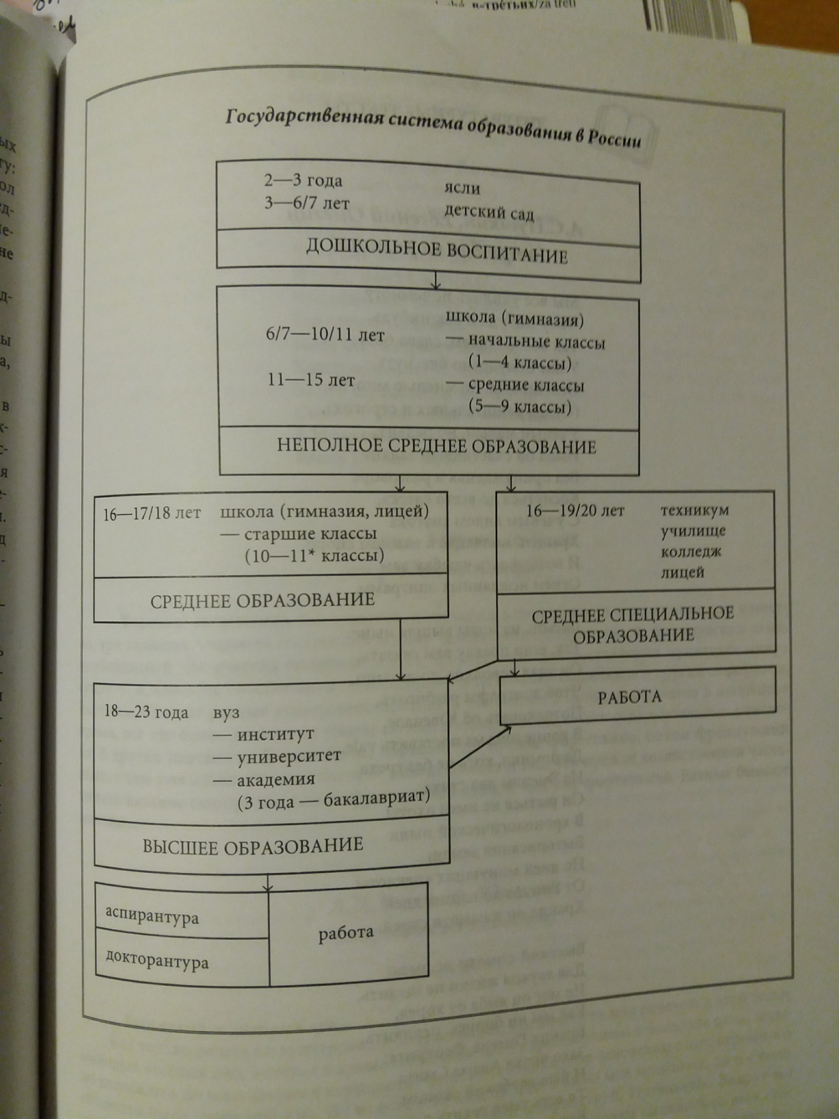

1. **Посмотрите видео о системе образования в России. Делайте записи. Скажите, какая информация была для вас новой.**

[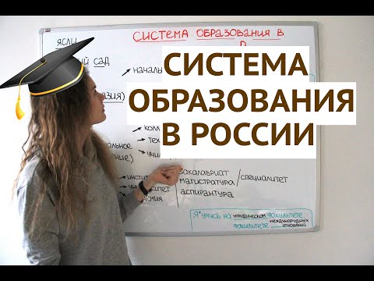](https://www.youtube.com/embed/oj-80sXDPyQ?feature=oembed)

<https://www.youtube.com/watch?v=oj-80sXDPyQ>

1. **Придумайте 4 вопроса о российской системе образования и задайте их коллеге.**
2. **Употребите слова в скобках в правильной форме:**

- учиться *где?* (школа, университет, факультет, лицей, гимназия, третий курс, второй класс)

- изучать *что?* (наука, русский язык, филология, математика)

- интерес *к чему?* ( учеба, наука, знания, творчество, история)

- обучение *где?* (школа, университет, вуз, первый курс, десятый класс, академия, консерватория)

- специалист *по чему?* ( русский язык, математика, экономика, строительство, менеджмент)

- поступать/поступить *куда?* ( школа, университет, факультет, вуз, консерватория, лицей)

- кончать/окончить *что?* (школа, университет, факультет, вуз, консерватория, лицей).

1. **Сравните российскую систему образования с чешской. В чем их сходства, а в чем - различия? Используйте средства выражения сравнительных отношений:**

**-** *союзы КАК; КАК И; ТАКОЙ ЖЕ, КАК И; ТАК ЖЕ, КАК И*

Он такой же человек, как и все.

Она такая же красивая, как и ее сестра.

Помогай ей, как ты всегда помогал матери.

*- сравнительная степень прилагательного или наречия + Р.п. сущ.*

Сестра старше брата.

*- сравнительная степень прилагательного или наречия +ЧЕМ + И.п. сущ.*

Сестра старше, чем брат.

- *Похож (-а, -е, -и) + НА + В.п. сущ.*

Ребенок похож на отца.

Здание похоже на стеклянную коробку.

*- кто/что + НАПОМИНАЕТ + В.п. сущ. + Д.п. сущ. или местоим.*

Эта девушка напоминает мне одноклассницу.

Природа этой страны напомнила нам Америку.

*- ПОДОБНО + Д.п. сущ. или местоим.*

Подобно страшему брату он выбрал профессию учителя.

1. **Деловое письмо. Определите, чем отличается деловое письмо от письма личного.**

**(см. материал)**

1. **Предложение о сотрудничестве:**

**Обращение:** *Уважаемый господин ......../Уважаемая госпожа ...../*

*Уважаемые господа/коллеги,*

**Вводная фраза:** *прочитав о Ваших достижениях/ узнав о Вашей организации/ деятельности/ познакомившись с информацией о Вашей школе*

**Информация о себе:**

**Цель обращения:** *мы бы хотели предложить Вам/ мы были бы заинтересованы в сотрудничестве с Вами, в установлении контактов, в обмене студентами/нас интересует сотрудничество с Вашей организацией*

**Что можем предложить:** *наше предложение касается обмена опытом/ обмена студентами и учителями/ стажировки в Вашей организации/хотели бы организовать конференцию/ издать книгу, монографию, сборник*

**Заключение:** *Надеемся, что / выражаем надежду, что наше предложение Вас заинтересовало/ с надеждой на плодотворное и успешное сотрудничество*

*С уважением,*

*Подпись*

*Дата*

1. **Знакомство со школой «Золотое сечение»**

<https://theschool.ru/>

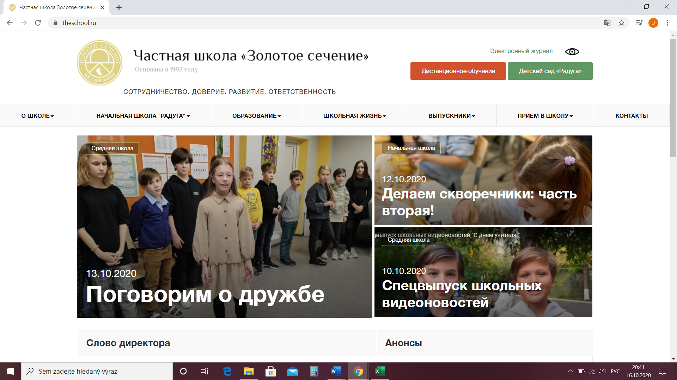

1. **На сайте школы «Золотое сечение» найдите информацию о:**

- типе школы

- ее адресе

- концепте (реализуется через что)

- структуре (состоит из чего)

- миссии (заключается, состоит в том, чтобы)

- учебном процессе

1. **Прочитайте информацию о школе. Напишите основные тезисы. Объясните значение выделенных слов и выражений:**

ЗС является **адаптивной школой**, где каждый ребенок с 1 по 11 класс имеет возможности реализовывать свою индивидуальную образовательную траекторию в соответствии со своими целями и задачами обучения, требующимся объемом и с собственной скоростью. Для решения этой задачи создана и работает **служба сопровождения**, в состав которой входят врачи, нейропсихологи, логопеды, кинезиологи, психологи. За 23 года существования школы полностью разработан инструментарий для реализации данного подхода (например, «стриминг», жизнь по центрам, индивидуальный подход).

ЗС — **школа межкультурной коммуникации.** Каждый ребенок, помимо родного языка, изучает английский и второй иностранный язык по выбору (испанский, итальянский, французский, немецкий или любой другой по запросу родителей). В рамках этого направления проводятся выездные школы и лагеря, обмен студентами, учебные стажировки в ведущих университетах Европы и США, установление партнерских отношений со школами и университетами по всему миру.

В школе разрабатываются и реализовываются программы по развитию интеллектуальных способностей человека, в том числе социального, эмоционального и практического интеллекта.. В рамках развития этого направления в школе осуществляются уникальные подходы к **благотворительной деятельности** (программы «Доброе дело», «Научился сам — научи другого»), **вопросам профориентации учащихся** (программы «Сто вопросов профессионалу», «Один день на работе», летние практики), к **гендерному воспитанию** (Школа для девочек и Школа для мальчиков), формированию самостоятельности и ответственности, самоидентификации (программа «Я сам»).

ЗС — **школа полного дня**. Внеучебное пространство — «Образование+» — предоставляет возможности для реализации познавательного интереса, повышения мотивации, творческих и спортивных способностей в мультипликационной, театральной, вокальной, хореографической, телевизионной и кино-студиях, спортивных секциях, интеллектуальных мастерских и лабораториях, информация о работе которых представлена на сайте школы.

1. **Определите, какое описание деятельности относится к ПСИХОЛОГУ, ЛОГОПЕДУ и ТЬЮТОРУ:**

|  |  |
| --- | --- |
| **А** | Это педагог с необходимыми компетенциями, цель которого — помочь ученику понять свои интересы, осознать свои сильные и слабые стороны. Помогает подростку осознавать и анализировать то, что с ним происходит, прорабатывать ошибки, извлекать из них опыт и, конечно, учиться. |
| **Б** | Свою профессиональную деятельность рассматривает как возможность помочь людям видеть СВОИ внутренние и находить внешние ресурсы. Из любой ситуации забирать и присваивать самое ценное и важное для себя. |
| **В** | Исследование, диагностика, коррекция и восстановление фонетически, грамматически и логически правильно оформленной речемыслительной деятельности у детей и взрослых с дислалией, дизартрией, дислексией, дисграфией, логоневрозом (заиканием), афазией. |

1. **Скажите, что вы думаете об этой школе, используя слова и выражения:**

По моему мнению, я не уверен/-а, но мне кажется, что

Мое мнение таково, что хотел/-а бы с вами (не) согласиться

У меня другое мнение я не думаю, что

Должен/должна вам возразить

1. **Придумайте, какие вопросы вы могли бы задать:**

- директору школы

- тьютору

- психологу

- ученикам

- учителям

1. **Напишите свое письмо в школу «Золотое сечение» с предложением о сотрудничестве.**

1. **Прохождение теста на:** [**https://postnauka.ru/tests/83977**](https://postnauka.ru/tests/83977)
2. **Образуйте антонимичные пары:**

врожденное (качество) неспособные, неодаренные

огромное (влияние) длинные, подробные, развернутые

неудача хвалебный, положительный

способные (дети) много

высокие (результаты) приобретенное

короткие (ответы) сразу

разгромный (отзыв) низкие

мало (что понять) успех

(справиться) после долгих усилий малое, ничтожное

1. **Придумайте словосочетания с глаголами:**

- выделять (что)

- влиять (на кого, что)

- исследовать (что)

- выяснить (что у кого)

- хвалить (кого за что)

- сталкиваться (с кем, чем)

- развить (что)

- предсказать (кому что)

- демонстрировать (кому что)

- списать (что у кого)

**17. Поставьте глагол в правильной форме:**

а) Ученик не (*хотеть*) тратить время впустую и в следующий раз просто (*списать*) задание.

б) Психологи спрашивали семиклассников, как они (*реагировать*) на плохую оценку.

в) Что вы *(сказать*) однокласснику, который получил плохую отметку?

г) Ты лучше (*подумать)* над заданием, а если не получится, (*попросить)* помощи у учителя.

д) Если я хорошо подготовлюсь, я не *(завалить*) экзамен по математике.

е) В следующий раз я (*справиться*) с заданием лучше тебя.

ж) Родители уверены, что учитель *(придираться*) к их ребенку.

з) Он пока не знает, как (*отерагировать*) на критику со стороны коллеги.

и) Критика всегда (*расстраивать*), но и (*приносить*) пользу.

к) Этот фильм неинтересный, пойду лучше (*поесть*).

л) Сложный материл (*требовать*) от студента больше усилий.

м) У меня редко *(получаться*) справиться с задачей сразу.